Martes
31
de Agosto

Segundo de Primaria
Lengua Materna

Mucho que leer

Aprendizaje esperado: Explora los acervos disponibles y reconoce algunas de sus características. Recomienda materiales de lectura de su preferencia.

Énfasis: Fomenta la integración y el uso de una biblioteca escolar y de aula. Explora los distintos tipos de libros. Repasa los distintos tipos de texto (literarios e informativos). Explora los libros de lecturas de 1º y 2º

¿Qué vamos a aprender?

Explorarás los acervos disponibles y reconocerás algunas de sus características.

¿Qué hacemos?

Hoy tendremos muchos libros, de los cuales tal vez algunos ya los conoces y otros son nuevos para ti, los exploraremos y jugaremos con ellos para disfrutarlos y conocerlos.

Te encanta la idea de jugar con los libros. El ciclo pasado que ibas en primer grado exploraste libros que tienes en casa o los que te mando tu maestra/o de manera virtual.

¿Recuerdas los libros que leíste y los que más te gustaron? En casita en tu cuaderno registra los libros que más te gustan leer o que te gusta que te lean.

Recuerdo varios libros, por ejemplo “Arco íris de animales” y “¿Qué te gusta más?”

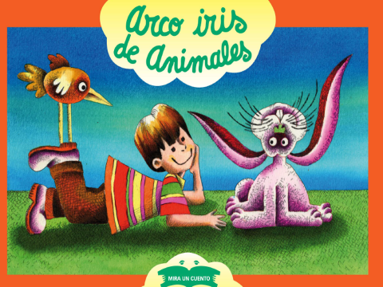

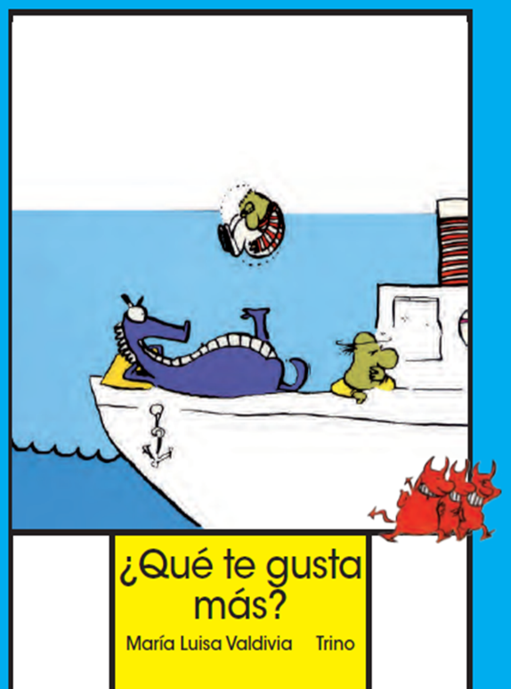

Son libros que a la mayoría de las niñas y los niños les gustan por sus imágenes y contenido, por eso, es importante fomentar la integración y el uso de una biblioteca en casa; seguiremos realizando este tipo de actividades para que continúes con tu biblioteca en casa, en la escuela o en su salón de clases.

Al revisar los libros, exploraremos los distintos tipos de textos, como son los literarios e informativos.

Así es, también exploraremos los libros de Lengua Materna. Español. Lecturas de primer grado y segundo grado.
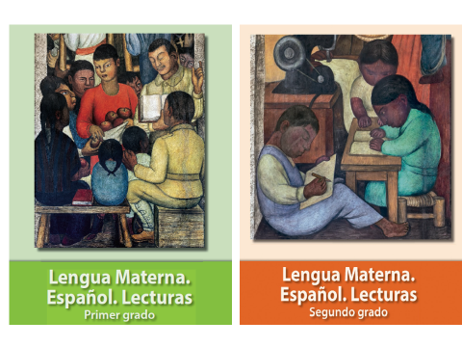

En estos libros hay una selección de lecturas para leer y escuchar en voz alta para compartir con la familia y amigos.

Pues, pongamos manos a la obra para leer y disfrutar de todos estos maravillosos libros.

En tu casa o en la escuela pon tu tendedero de libros como lo tenemos aquí o como a ti más te guste. Iniciemos con la primera actividad, exploremos los libros.

Seleccionemos dos libros que más te gusten. ¿Qué te parece si jugamos “Acitrón de un fandango”?

Excelente, juega con los 4 libros que seleccionados.

Puedes sentarte en un tapete y poner enfrente los 4 libros, conforme vas cantando la letra “Acitrón de un fandango.”

Acitrón de un fandango
zango, zango sabaré
sabaré que va pasando
con su triqui, triqui, tran.

Pasa los libros, empezando por la derecha, al concluirla quien se quede con más libros o se quede sin ningún libro, es quien comparte el tipo de texto (informativo o literario) que seleccionó y comparte del contenido lo que más les haya llamado la atención.

Estuvo divertido el juego del Acitrón de un fandango con los libros, además al estarlos pasando te das cuenta que los títulos que tiene cada libro son bonitos, así como las portadas.

Cada uno tiene sus propias características y su contenido es diverso; algunos son textos informativos como los siguientes, “Animales mexicanos, aves y mariposas” y “El agua”.
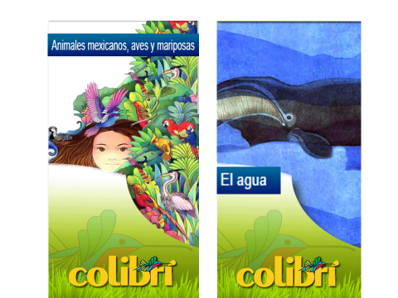

Y algunos literarios como, “El canto del cenzontle”, “El malora del corral” y “¿Cómo son? éste último libro describe a cada uno de los animales de una forma poética.

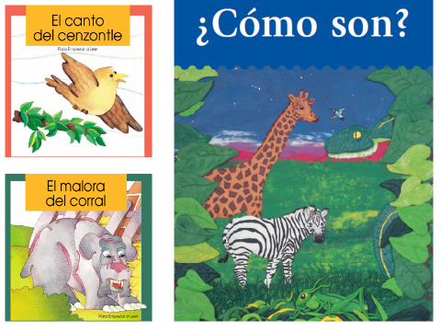

Cada libro tiene su encanto y aprendizaje, ya sea literario, informativo o científico.

Recordemos cuáles son algunas características de estos tipos de textos que revisaron cuando iban en primer grado. ¿Me apoyas a leer el tipo de texto?

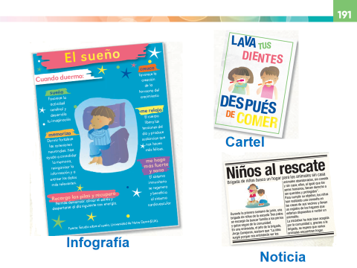

La infografía, es un texto que tiene título (El sueño) imágenes visuales atractivas, coloridas, así como texto breve para que se revise de manera rápida la información y pueden ser de diferente temática; por ejemplo, deportiva, cultural, científica.

Cómo podemos observar el cartel es un texto publicitario que nos brinda información, como en este caso “lavarse los dientes”, su texto es breve con letras grandes al igual que sus imágenes tienen que ser coloridas.

La noticia, es un texto que sus características principales es el título (Niños al rescate), la entrada (Brigada de niños busca un hogar para los animales sin casa) y el cuerpo de la información.

Cada texto tiene sus características como los cuentos, leyendas, fábulas, textos científicos que hablan de los animales o del universo.

Son textos que, en este curso de segundo grado, vas a revisar. Qué te parece sí revisamos los libros de Lengua Materna. Español. Lecturas de Primero y Segundo grado.

Iniciemos con la revisión del libro de lecturas de Lengua Materna. Primer grado.

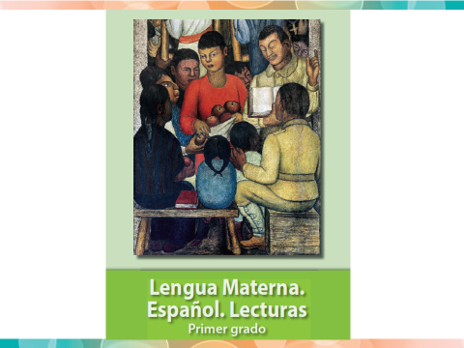

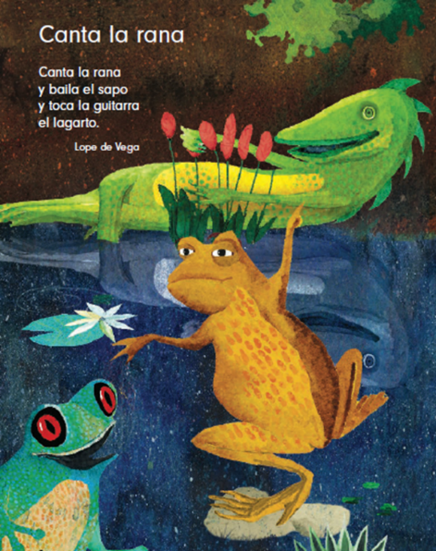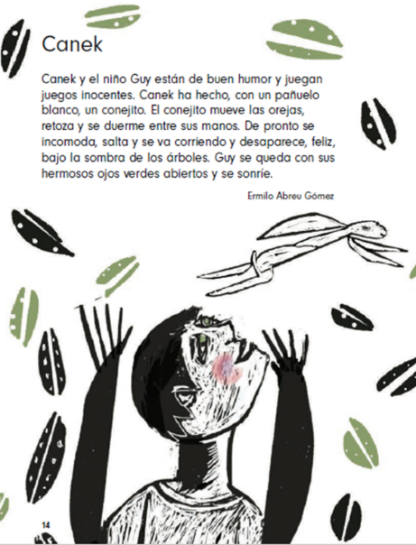

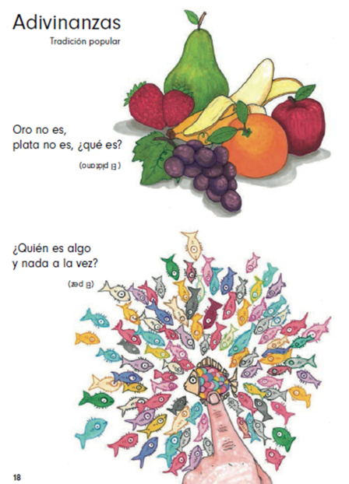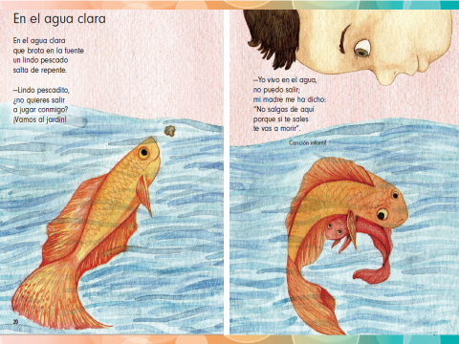
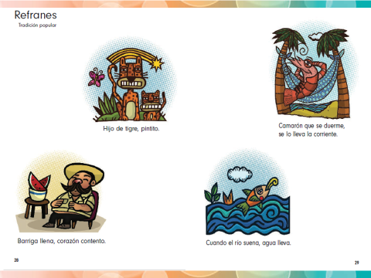

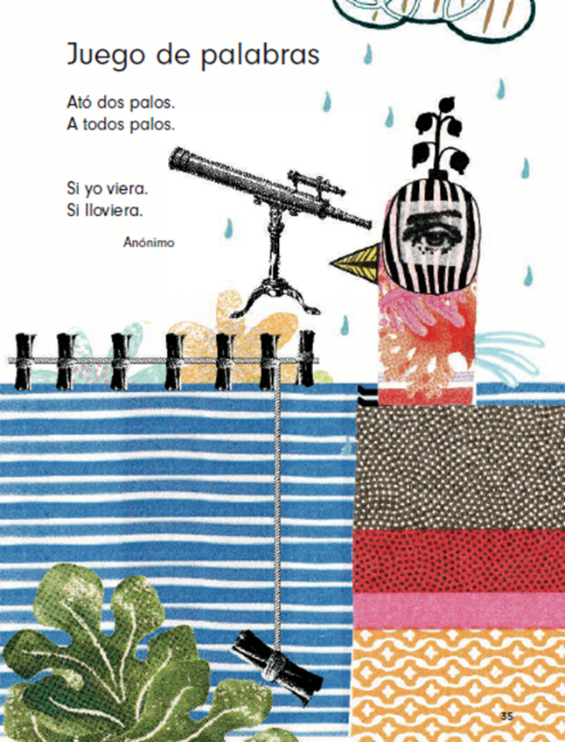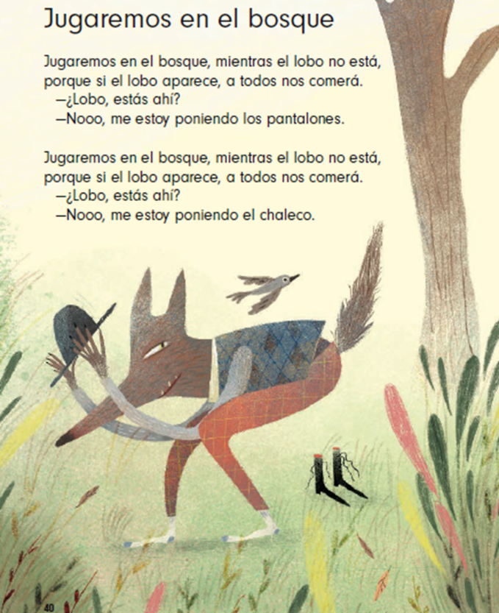

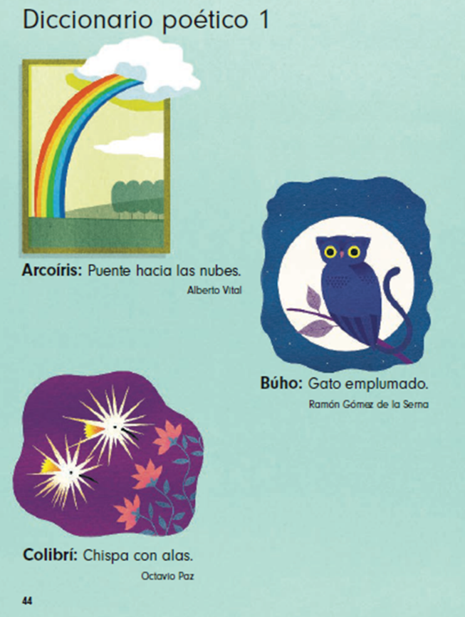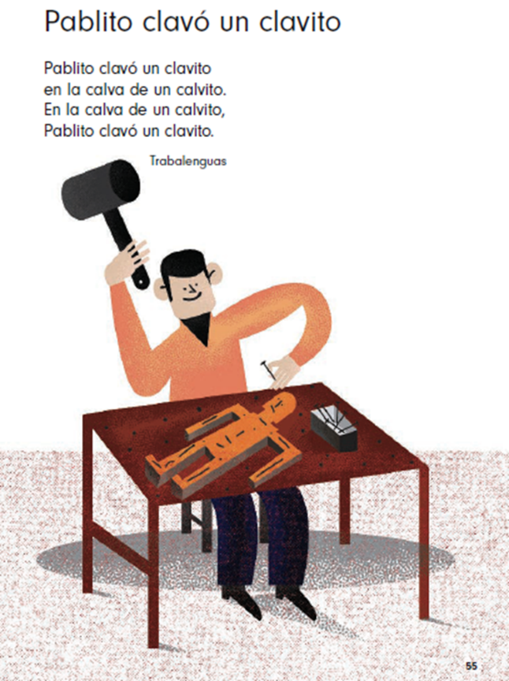

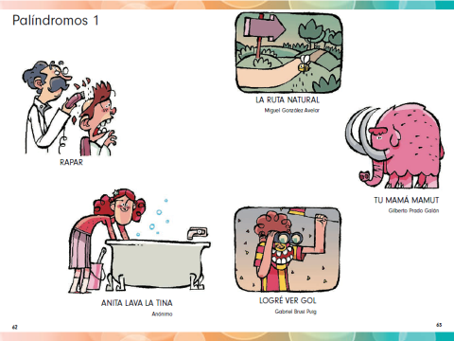

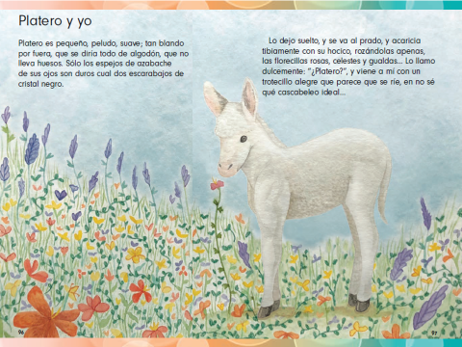

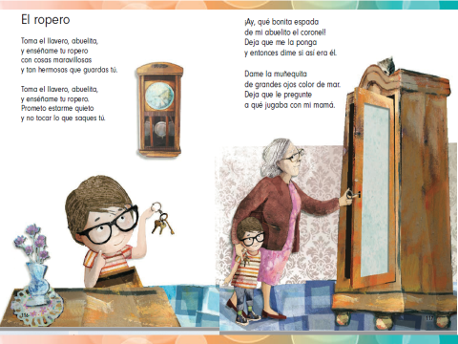

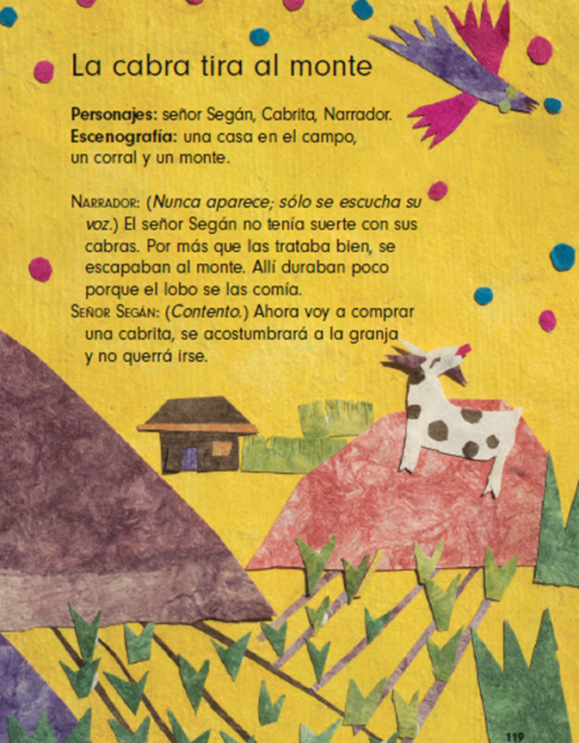

Lo que me encanta de este libro de “Lecturas” son sus imágenes, el tipo de texto que tiene, por ejemplo, los palíndromos que puedes leer al derecho y al revés y dicen lo mismo.

Son toda una magia sus letras y palabras, a mí también me gustan. Ahora les invito a revisar el libro de lecturas de Lengua Materna. Segundo grado.

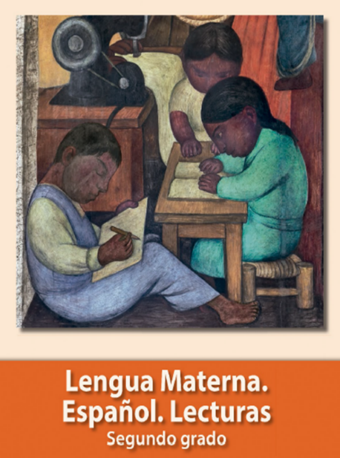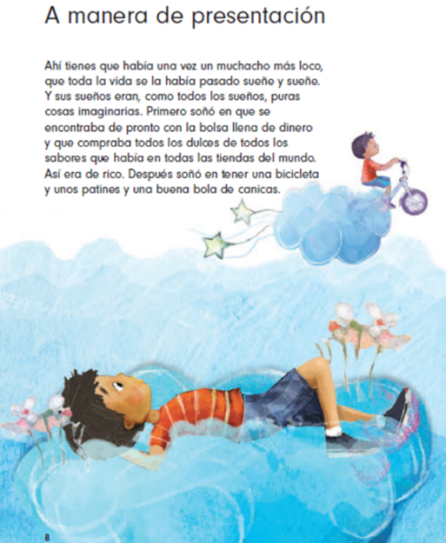

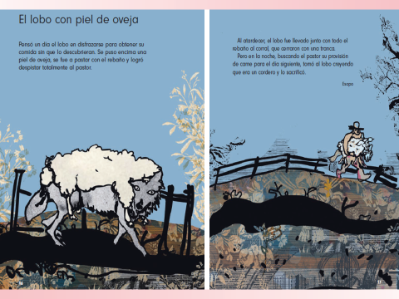

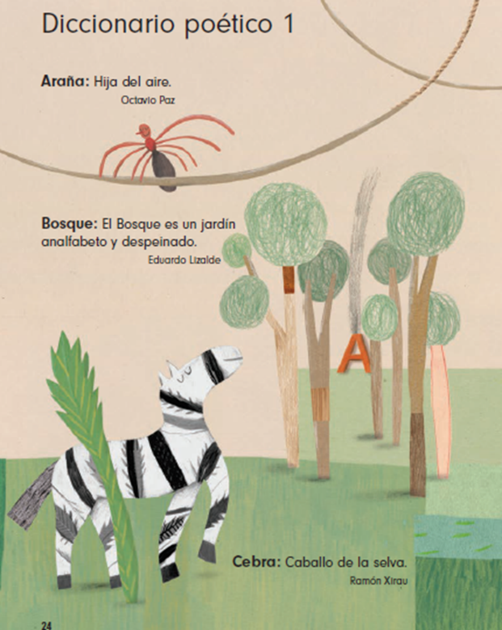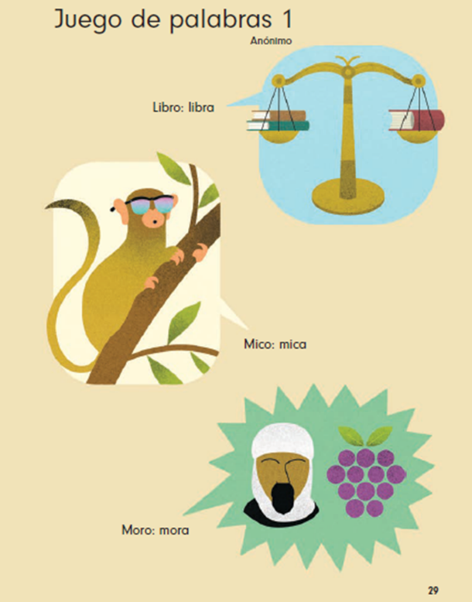

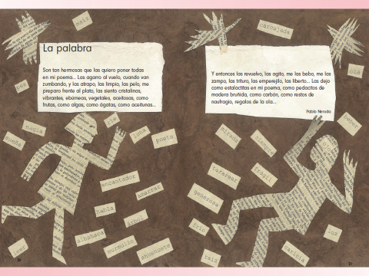

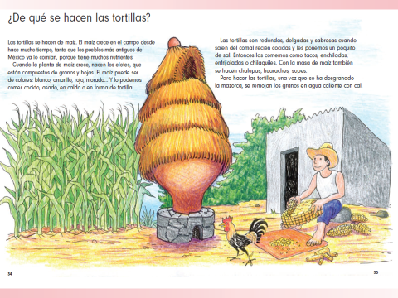

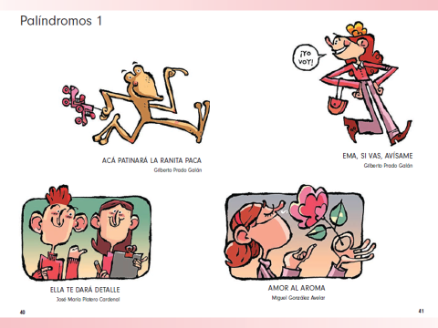

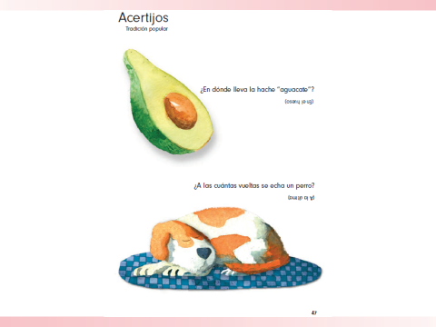

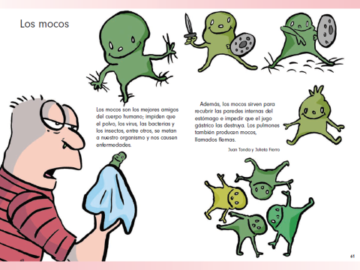

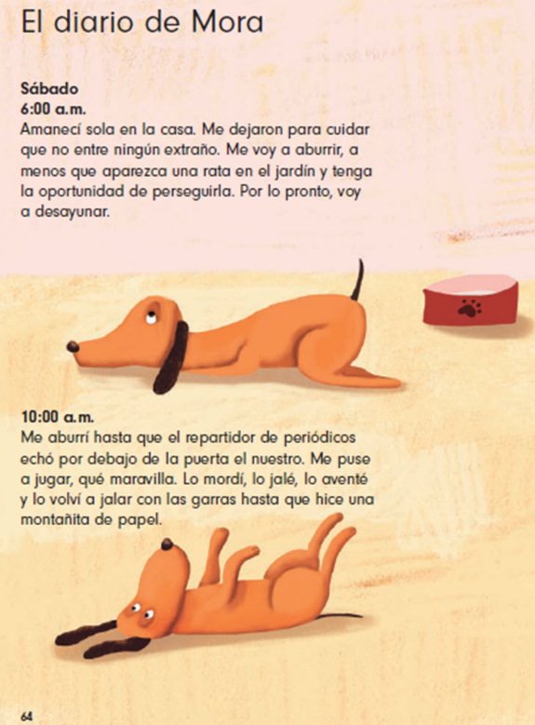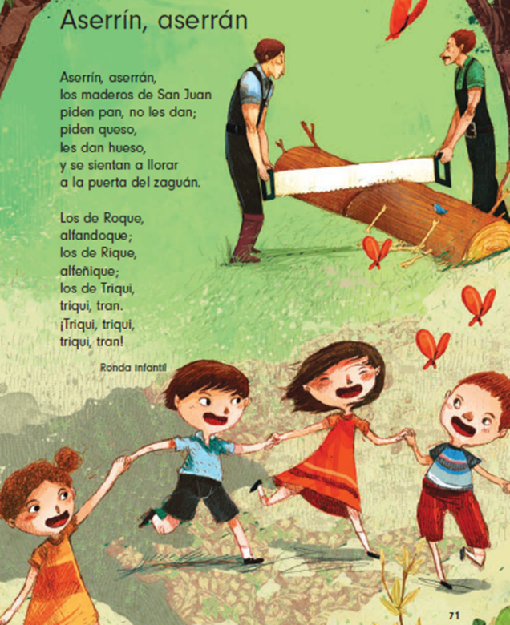

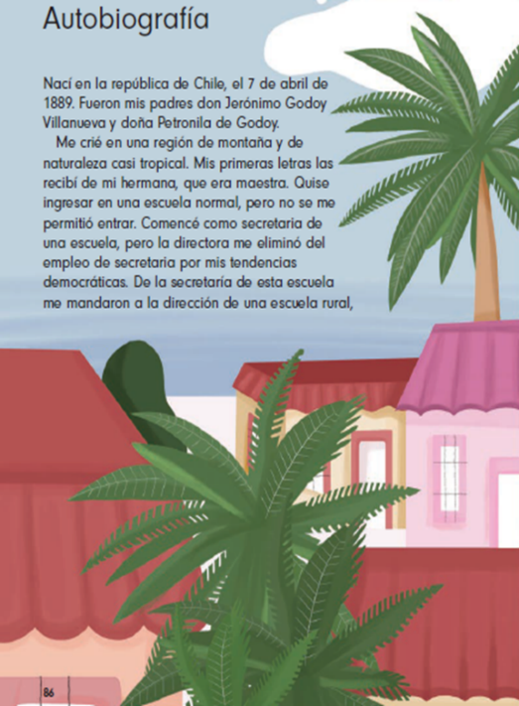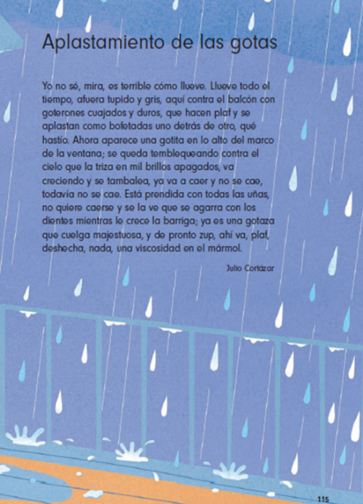

También en este libro trae los palíndromos que a muchos les encantan.

Por otro lado a muchos les gustan todos los poemas que trae cada uno de los libros, hay uno en especial que me llama la atención y es “Aplastamientos de las gotas” de Julio Cortázar, porque parece un cuento y es un hermoso poema a la gota.

¿Qué te parecen todos estos textos? Espero que te gusten y que las lecturas las compartas en voz alta con tu familia.

Llegamos al final de la sesión de hoy, pero antes realicemos un recuento de lo que repasamos:

- Recordaste los libros que leíste y que te habían gustado.
- Exploraste una variedad de textos literarios e informativos.
- Jugaste “Acitrón de un fandango” con los libros.
- Exploraste los libros de lecturas de Lengua Materna de primero y de segundo grado.

Si te es posible consulta otros libros y comenta el tema de hoy con tu familia. Si tienes la fortuna de hablar una lengua indígena aprovecha también este momento para practicarla y platica con tu familia en tu lengua materna.

¡Buen trabajo!

Gracias por tu esfuerzo.

Para saber más:
Lecturas

https://libros.conaliteg.gob.mx/

